Bài 67: MÉT VUÔNG (Tiết2)
I. YÊU CẦU CẦN ĐẠT:
1. Năng lực đặc thù:
- Biết đọc, viết các số đo diện tích theo đơn vị đo mét vuông (m²).
- Bước đầu biết giải quyết một số vấn đề thực tế có liên quan đến đơn vị đo mét vuông.
- Phát triển năng lực lập luận, tư duy toán học và năng lực giao tiếp toán học
2. Năng lực chung.
- Năng lực tự chủ, tự học: Chủ động thực hiện được các bài tập trong bài học một cách tự giác, tập trung.
- Năng lực giải quyết vấn đề và sáng tạo: Có khả năng thực hiện sáng tạo khi tham gia trò chơi và vận dụng thực tiễn.
- Năng lực giao tiếp và hợp tác: Phát triển kĩ năng giao tiếp nghe - nói trong hoạt động nhóm.
3. Phẩm chất.
- Phẩm chất nhân ái: Có ý thức giúp đỡ lẫn nhau trong hoạt động nhóm để hoàn thành nhiệm vụ.
- Phẩm chất chăm chỉ: Chăm chỉ suy nghĩ, trả lời câu hỏi; làm tốt các bài tập.
- Phẩm chất trách nhiệm: Giữ trật tự, biết lắng nghe, học tập nghiêm túc.
II. ĐỒ DÙNG DẠY HỌC
- Kế hoạch bài dạy, bài giảng Power point.
- SGK và các thiết bị, học liệu phụ vụ cho tiết dạy.
III. HOẠT ĐỘNG DẠY HỌC
Hoạt động của giáo viên | Hoạt động của học sinh
1. Khởi động:
- Mục tiêu:
+ Tạo không khí vui vẻ, khấn khởi trước giờ học.
+ Kiểm tra kiến thức đã học của học sinh ở bài trước.
- Cách tiến hành:
- Tổ chức trò chơi: Thỏ tìm nhà.  - Cách chơi: GV ghi mỗi câu hỏi vào 1 miếng bìa, các em cầm trên tay vừa đi vừa hát:"Trời nắng, trời nắng thỏ đi tắm nắng,..."GV hô "Mưa to rồi, về nhà thôi" các em chạy mau về nhà của mình vơi đáp số gv ghi trên bảng. Đội nào nhanh và chọn đáp án chính xác thì đội đó thắng cuộc.  Câu hỏi:  1m² = ? dm²  100dm² = ? m²  1m² = ? cm²  15m² = ? cm²  - GV giới thiệu, dẫn vào bài mới | - Chia lớp làm 2 đội, mỗi đội cử 4 bạn lên chơi.  - HS chơi trò chơi dưới sự hướng dẫn của GV  1m² = 100 dm²  100dm² = 1 m²  1m² = 10 000 cm²  15m² = 150 000 cm²
2. Luyện tập:
- Mục tiêu: Biết đọc, viết các số đo diện tích theo đơn vị đo mét vuông (m²).
- Bước đầu biết giải quyết một số vấn đề thực tế có liên quan đến đơn vị đo mét vuông.
- Cách tiến hành:
Bài 4 Làm việc cá nhân  - Yêu cầu HS đọc đầu bài và quan sát tranh  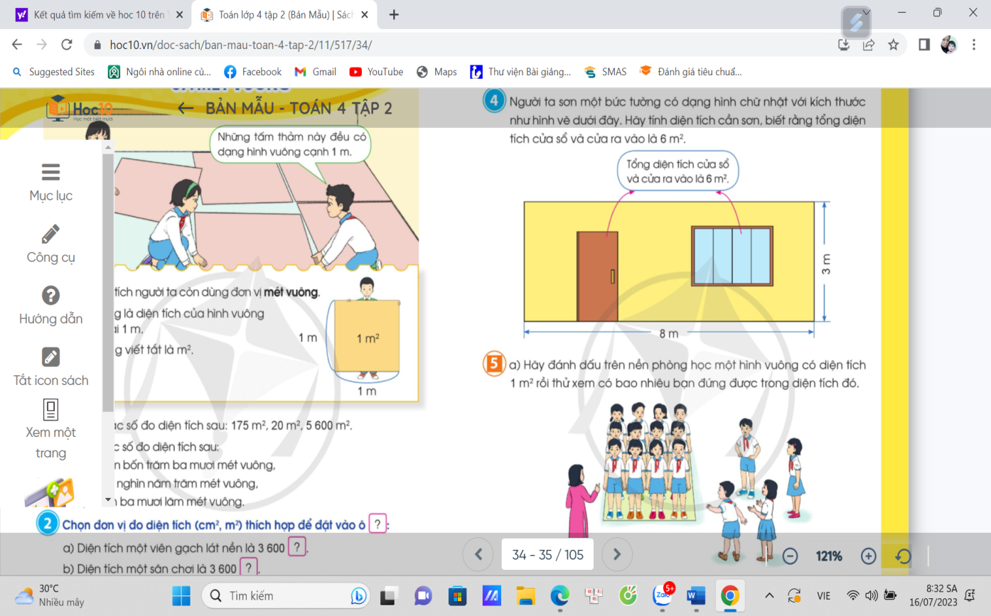  - Người ta sơn bức tường có chiều rộng là bao nhiêu? Chiều dài là bao nhiêu?  - Tổng diện tích của sổ và cửa ra vào là bao nhiêu?  - Bài toán yêu cầu chúng ta làm gì?  - Yêu cầu HS làm bài vào vở  Nhận xét chốt kết quả.  Bài giải  Diện tích bức tường là:8 x 3 = 24 (m²)  Diện tích cần sơn là:24 – 6 = 18 (m²)  Đáp số: 18 (m²) | 1-2 HS đọc đầu bài  - Chiều rộng là 3m, chiều dài 8m  - Tổng diện tích cửa sổ và cửa ra vào là 6m²  - Tính diện tích cần sơn.  - HS làm bài, 1 HS làm bảng phụ  - Nhận xét bài
Bài 5: Làm việc theo nhóm  a. Yêu cầu HS quan sát hình trong SGK  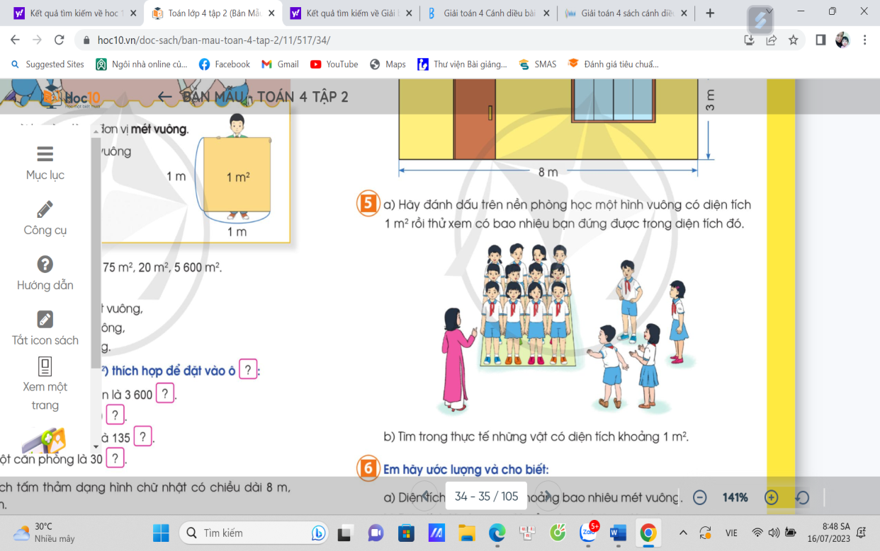  - Gọi HS lên đánh dấu viên gạch 1m²  - Có khoảng bao nhiêu bạn đứng được trong hình vuông có diện tích 1 m² ?  - Tổ chức cho HS thực hành  - Nhận xét- KL: Có khoảng 6 - 8 bạn đứng được trong diện tích 1m²  b. Trong thực tế những vật có diện tích khoảng 1m² ?  • Cánh cửa nhỏ – Một cánh cửa phòng trung bình có diện tích khoảng 2m², vì vậy nửa cánh cửa có thể tương đương 1m².  • Bàn học sinh – Một chiếc bàn học thông thường có kích thước khoảng 1m x 0,5m đến 1m x 0,7m, gần với diện tích 1m².  • Tấm gạch lát nền – Một số loại gạch lát nền lớn có kích thước 1m x 1m, đúng bằng 1m².  • Tấm bảng viết nhỏ – Nhiều bảng trắng hoặc bảng viết phấn nhỏ có kích thước khoảng 1m x 1m.  • Tấm nệm ghế sofa hoặc nệm giường đơn nhỏ – Một số tấm nệm ghế hoặc giường có diện tích tương đương 1m².  • Mặt bàn quầy bếp – Nhiều mặt bàn bếp có kích thước khoảng 1m x 1m hoặc gần bằng.  • Cửa sổ lớn – Một số cửa sổ kính có diện tích xấp xỉ 1m², chẳng hạn loại 1m x 1m hoặc 1,2m x 0,8m.  • Mặt ghế sofa đơn – Phần chỗ ngồi của một số loại sofa đơn có diện tích gần bằng 1m².  • Tấm poster hoặc tranh treo tường lớn – Một số tranh trang trí cỡ lớn có kích thước khoảng 1m x 1m.  • Chiếu nhỏ hoặc thảm trải sàn – Một số tấm chiếu đơn hoặc thảm trang trí có diện tích 1m², chẳng hạn thảm 1m x 1m hoặc 1,2m x 0,8m.  Nhận xét | HS quan sát  3 HS lên đánh dấu  HS trả lời  Mặt bàn, gương toàn thân,..
3. Vận dụng trải nghiệm .
- Mục tiêu:
+ Củng cố những kiến thức đã học trong tiết học để học sinh khắc sâu nội dung.
+ Vận dụng kiến thức đã học vào thực tiễn.
+ Tạo không khí vui vẻ, hào hứng, lưu luyến sau khi học sinh bài học.
- Cách tiến hành:
- GV tổ chức cho HS ước lượng:  a) Diện tích nền nhà em khoảng bao nhiêt mét vuông ?  b) Diện tích lớp học em khoảng bao nhiêu mét vuông ?  - GV mời một số em đếm và đưa ra kết quả.  + Đáp án:  a) Diện tích nền nhà em khoảng 50 m²  b) Diện tích lớp học em khoảng 40 m²  - Nhận xét, tuyên dương  - Giờ học hn chúng ta học bài gì?  Hãy nêu nội dung bài học ngày hôm nay ?  “ Mét vuông là đơn vị đo diện tích.  Mét vuông là diện tích của hình vuông có cạnh dài 1m.  Mét vuông viết tắt là m²  Gọi HS chia sẻ nội dung bài học?  Nhận xét giờ học | - HS tham gia để vận dụng kiến thức đã học vào thực tiễn.  - HS trả lời  - Lắng nghe, rút kinh nghiệm.  + Mét vuông là diện tích của hình vuông có cạnh dài 1m  + Mét vuông viết tắt là m²

